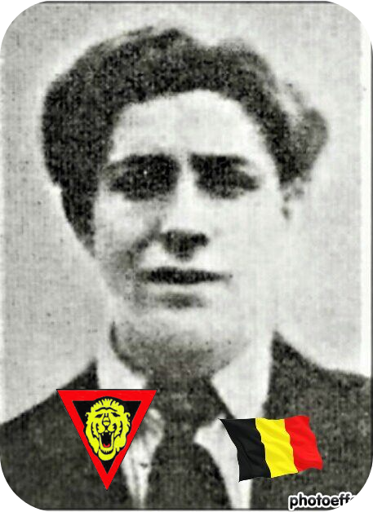
Collard Roger - 21 ans

Lieu & date de naissance : Harre, le 18-07-1923

Profession : Maréchal-ferrant - Forgeron

Domicile : Harre

Arrestation le : 02-03-1944 par la GFP et incarcéré à la citadelle de Liège

Procès le : 20 & 21-04-1944

Condamnation à mort : 21-04-1944

Lieu & date de décès : fusillé à la Citadelle de Liège, le 24-05-1944 avec Piroton Marcel et Tassin Marcel

Motif de l'exécution : Sabotage

Inhumation : Ancien cimetière de Harre, Rue de l'église à 6960 Harre. Corps ramené à Harre, le 20-04-1945 - Sépulture visitée le 24-10-2020

Infos : Résistant AS - ZV S4 – Refuge Byl – Il y était sergent.
Groupe actif-Sabotage à mains armée-Attaque de voie de communication-entretien et réparation d'armes. Reconnu R.A. du 01-05-1942 au 24-05-1944
On trouve une croix commémorative à son nom dans l'enclos des fusillés de la Citadelle de Liège – G74 - 1486
Nom de guerre :

Conjoint : Célibataire

Autopsie 2 Balles région cardiaque – 1 niveau de la rate – 1 dans l'épaule G
Dossier allemand n° 3372

